國立台東高中104學年度第二學期 高二自然組地理科 第二次期中考105.05.12
繳交答案卡
畫答案卡：是 適用班級：1、2、9班
考試範圍：（三）第四～六章 ※ 答案卡的班級、座號、姓名請檢查是否正確※
- 單選題（每題2分）
1. 為了保持環境和諧共生，在永續經營的理念下，紐西蘭極力推展再生能源，在 2012 年成為世界第三大再生能源使用國。請問下列哪些是紐西蘭最有潛力開發的再生能源？ (Ａ)水力、地熱 (Ｂ)太陽能、風力 (Ｃ)地熱、生質能 (Ｄ)太陽能、核能
2. 東南亞是世界上遭受颱風侵襲頻率最高的地區，太平洋上的颱風多生成在菲律賓群島的東方海域，強風豪雨經常替菲律賓帶來嚴重的洪水及土石流災情。請問侵襲菲律賓的颱風可用下列哪一張氣流示意圖表示？
(Ａ) 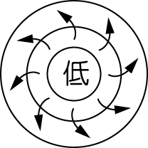 (Ｂ) 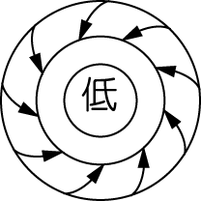 (Ｃ) 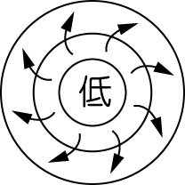 (Ｄ) 
3. 魚尾獅（Merlion）是一種虛構的魚身獅頭動物，其設計靈感來自關於該地歷史的一個傳說，該傳說記載，公元十一世紀時一位王子在前往麻六甲的途中來到此地，一登陸就看到一隻神奇的野獸，隨從告訴他那是一隻獅子，於是他為此地取名「獅子城」，而魚尾則是因為該地是一個海島，它的一切都跟海密切相關…文中所指的城市應為下列何者？ (Ａ)雅加達 (Ｂ)吉隆坡 (Ｃ)馬尼拉 (Ｄ)新加坡
4. 東南亞自古即受到中國勢力的影響，近年來除了面對中國大陸經濟上的競爭外，還加上了主權領土上的紛爭，日益強大的中國大陸在南沙群島上的島礁上填海造陸，並進行實質的駐軍管理，強化了中國大陸在南海的控制力量。請問文中的事件，最容易與下列哪兩個國家引起紛爭？ (Ａ)緬甸、柬埔寨 (Ｂ)印尼、新加坡 (Ｃ)越南、菲律賓 (Ｄ)東帝汶、馬來西亞
5. 中南半島南北向的地形切割線，對下列哪一特徵造成最直接且明顯的影響？ (Ａ)經濟發展重北輕南
(Ｂ)過渡性的文化色彩 (Ｃ)農業發展集中於河流下游平原 (Ｄ)南北向的交通比東西向往來便利
6. 「這個國家是目前東南亞地區中唯一未加入 ASEAN 的成員，人均 GDP 僅 505 元，經濟現況極差，必須仰賴大量的經濟外援；主要的宗教信仰為羅馬天主教（占 92 ％的人口）。」請問上述的這個國家應為下列何者？ (Ａ)汶萊 (Ｂ)柬埔寨 (Ｃ)東帝汶 (Ｄ)菲律賓
7. 請判斷圖（一）最可能是哪個國家首都的氣候圖？ (Ａ)菲律賓 (Ｂ)馬來西亞 (Ｃ)新加坡 (Ｄ)印尼
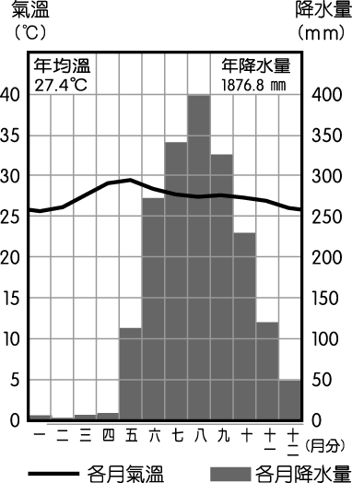
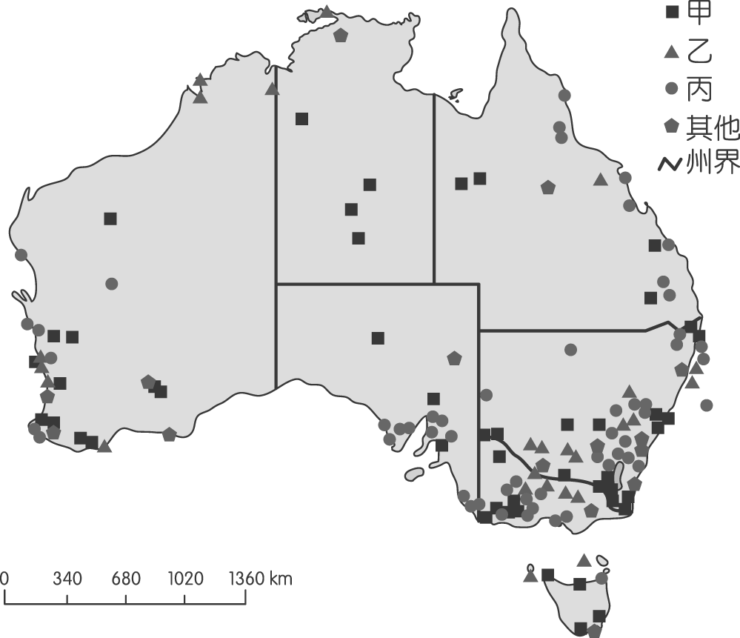
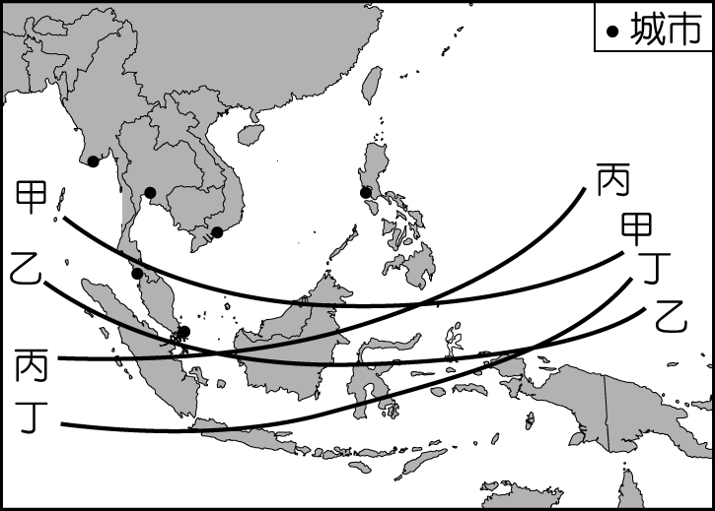
圖一
圖二
圖三

8. 過去西方列強的殖民勢力在東南亞地區，利用當地的氣候特性發展大規模的農業活動，該農業類型與赤道通過此地有相當密切的關係。請問圖（二）中哪一條線是赤道？ (Ａ)甲 (Ｂ)乙 (Ｃ)丙 (Ｄ)丁
9. 圖（三）為澳洲境內預計設置的再生能源電廠的位置分布圖，請問圖中甲最有可能為哪種發電方式？
(Ａ)風力 (Ｂ)水力 (Ｃ)太陽能 (Ｄ)生質能
10. 「這個國家向來居『亞洲四小虎』之首，1980 年的國民平均 GDP 為 1,812 美元，原為英國殖民地，獨立之後以錫礦、橡膠、棕櫚油等原料的出口作為經濟支柱，近年來則發展工業有成，至 2006 年時國民平均 GDP 已達 12,900 美元。」請問這個國家應為下列何者？ (Ａ)泰國 (Ｂ)印尼 (Ｃ)新加坡 (Ｄ)馬來西亞
11. 「竹竿舞是當地土著慶豐收的舞蹈，跳舞的女郎卻身著西班牙風味的沙龍。街上天主教堂高聳，店門口常見英文招牌，處處都顯示出多種文化的摻雜。」請問上述短文是對哪一個國家的描述？ (Ａ)越南
(Ｂ)菲律賓 (Ｃ)土耳其 (Ｄ)新加坡
12. 毛利人是紐西蘭的原住民，在其語言中，將此地（紐西蘭）稱為奧特亞羅瓦，原意為「綿綿白雲之鄉」，或稱「長白雲之鄉」。主要是因為盛行風將水氣從海上吹來，常在天際出現連綿不絕的雲朵。請問此盛行風最可能指下列何者？ (Ａ)西風 (Ｂ)信風 (Ｃ)季風 (Ｄ)東風
13. 澳洲和紐西蘭目前主要與亞太國家維持高度的互動關係，主要是受下列何項因素影響？ (Ａ)地緣關係接近 (Ｂ)資源具互補性 (Ｃ)文化相似度高 (Ｄ)在亞太地區國際分工中提供消費市場
14. 「為了促進臺灣旅客到澳洲觀光旅行，以及處理澳洲境內的某問題，澳洲當局對於臺灣年輕人開放無名額限制的打工度假，適逢近年來澳幣強勢上漲，吸引眾多臺灣人前往。」文中所指的問題係指下列何者？
(Ａ)野火頻傳 (Ｂ)氣候乾旱 (Ｃ)資金老化 (Ｄ)勞力不足
15. 1980 年以前，馬來西亞有超過 90 ％的橡膠園分布於馬來半島西側的淺丘地帶，請問除了當地的淺丘具有排水良好的特質之外，尚有下列何種優勢，適合橡膠園的發展？ (Ａ)接近市場 (Ｂ)迎風面多雨
(Ｃ)地質較年輕 (Ｄ)不易受颱風侵襲
16. 下列何者的成因與「澳洲不僅是全球最大黃金、鐵的生產國，它的鉛、鎳、鋅確定蘊藏量為世界第一」相同？ (Ａ)世界級旅遊勝地大堡礁 (Ｂ)沙漠、沙丘遍布 (Ｃ)地形單調平坦 (Ｄ)以農牧業立國
17. 1860 年法國在熱帶叢林發現吳哥廢墟，1992 年聯合國教科文組織將其劃入世界重要文化遺產保護名單中。請問其位於哪一個國家境內？ (Ａ)越南 (Ｂ)寮國 (Ｃ)柬埔寨 (Ｄ)泰國
18. 「□在歷史上曾是東南亞一個貧窮落後的農業小國，從本世紀初發現石油到六○、七○年代石油、天然氣的大量開採，□的經濟結構發生了根本性的變化，石油和天然氣開採業成為經濟的支柱產業。石油、天然氣的生產和銷售為□政府帶來豐厚的外匯收入，加之國家人口少，□國民經濟迅速發展，人民生活水準大幅度提高，八○年代初每人平均 GDP 達 2 萬多美元，□很快成為富甲一方的石油王國，是典型的石油經濟國家。」依上列敘述該國最可能為 (Ａ)印尼 (Ｂ)汶萊 (Ｃ)東帝汶 (Ｄ)馬來西亞
- 整合測驗題（每題2分）
（一）圖（四）為澳洲農業分布圖，圖中甲〜丁為不同的農業活動，請根據該圖回答下列問題：
19. 在電影「澳大利亞」中的肉牛牧場應該分布於圖中何處？ (Ａ)甲 (Ｂ)乙 (Ｃ)丙 (Ｄ)丁
20. 圖中最集約的應屬哪個農業？ (Ａ)甲 (Ｂ)乙 (Ｃ)丙 (Ｄ)丁
21. 圖（五）為某農場一年的行事曆，請問其有可能為圖（四）中的何者？ (Ａ)甲 (Ｂ)乙 (Ｃ)丙 (Ｄ)丁
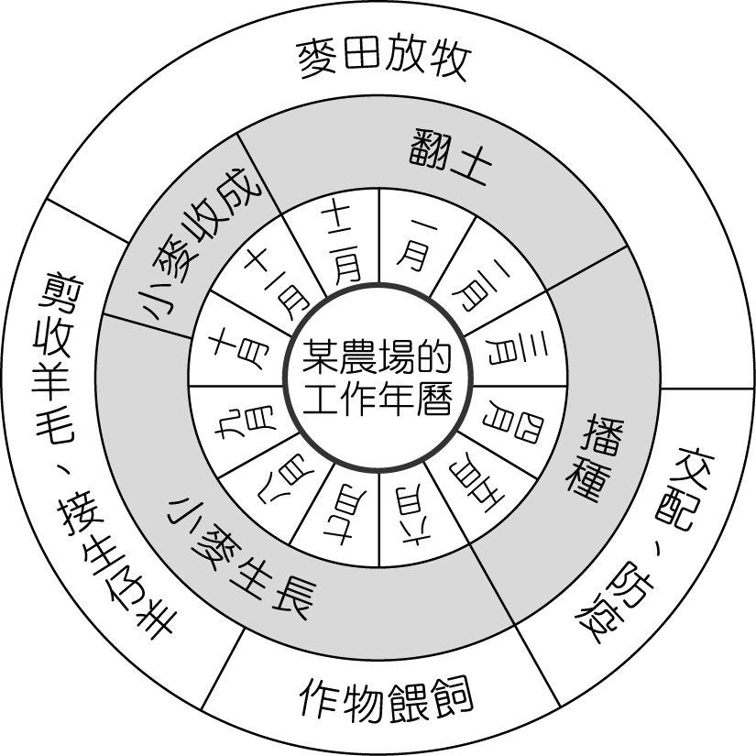
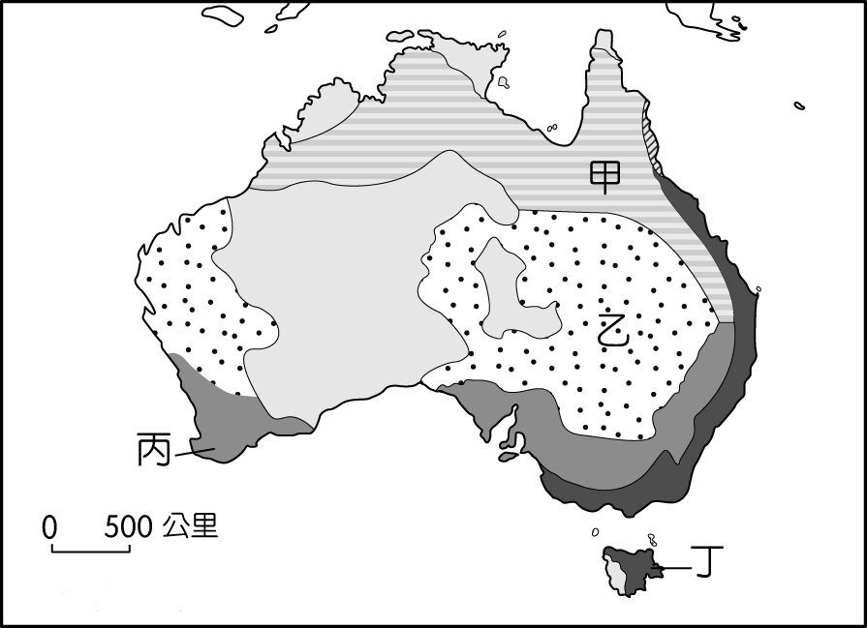

圖四
圖五

（二）澳洲與紐西蘭在地理環境和開發史上有許多共同點，但也有些相異之處。請問：
22. 有關兩地的相同之處，下列何者「不正確」？ (Ａ)兩地的原住民都是毛利人 (Ｂ)早期曾為大英帝國的殖民地 (Ｃ)人口大多集中在沿海的都市地區 (Ｄ)畜牧產品的外銷是重要的經濟來源
23. 有關兩地的相異之處，下列何者「不正確」？ (Ａ)澳洲內陸擁有廣大低平的沙漠，紐西蘭內陸則崎嶇多山 (Ｂ)澳洲南部有溫帶地中海型氣候，紐西蘭南部則有溫帶海洋性氣候 (Ｃ)澳洲東岸人口多於西岸，紐西蘭則是北島人口多於南島 (Ｄ)澳洲目前的經貿對象以歐盟為主，紐西蘭則以亞太地區國家為主
（三）圖（六）為紐澳的簡圖，請根據此圖回答以下問題：
24. 圖中何地夜間最容易聽到岩石崩裂的聲音？ (Ａ) 1 (Ｂ) 2 (Ｃ) 3 (Ｄ) 4
25. 黃眼企鵝保育區最可能位於圖中何地？ (Ａ) 1 (Ｂ) 2 (Ｃ) 7 (Ｄ) 8
26. 若想要一睹火山的樣貌與景觀，應到下列何地？ (Ａ) 5 (Ｂ) 6 (Ｃ) 7 (Ｄ) 8

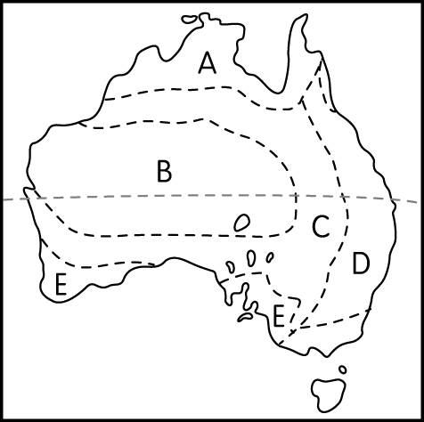
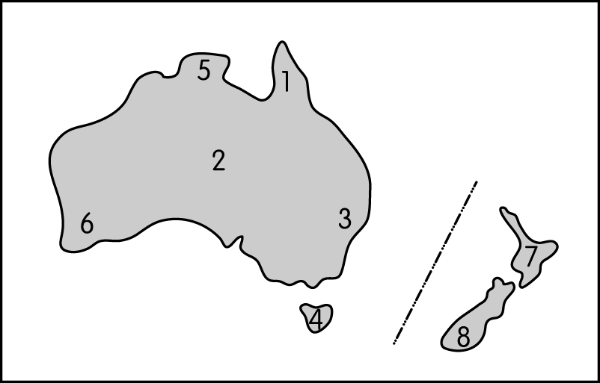
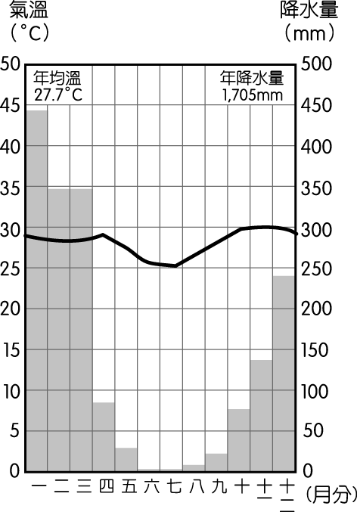

圖六
圖七

（四）圖(七)是澳洲氣候分布圖。請問：
圖八
27. 受西澳涼流影響的是哪兩個氣候？ (Ａ) CD (Ｂ) BE (Ｃ) AE (Ｄ) CE
28. 圖（八）的氣候圖出現在圖（七）中的何地？ (Ａ) A (Ｂ) C (Ｃ)D (Ｄ) E
29. D區是屬於何種氣候？ (Ａ) 熱帶莽原 (Ｂ) 熱帶雨林 (Ｃ) 夏雨型暖溼 (Ｄ) 溫帶海洋性 氣候
（五）峇里島為相當熱門的旅遊景點，豐富的人文景觀及悠閒的海島風情，讓當地成為度假的聖地。小甜今年帶全家人到當地旅遊，下列為他們這趟行程中的旅遊經歷。請問：
30. 小甜在出發前想知道峇里島的相關位置，以便了解當地的環境特色，讓她的小孩在旅行中可以多吸收相關知識。請問峇里島地區的地理位置接近於圖(九)何處？ (Ａ)甲 (Ｂ)乙 (Ｃ)丙 (Ｄ)戊
31. 峇里島地區的西方遊客相當多，因此當地的小販也多能聽講英文。 小甜一家人在峇里島渡假村中，認識
了來自世界各地的旅客。請問下列哪一個人的國家離峇里島最近？ (Ａ)美國的湯姆 (Ｂ)英國的凱蒂
(Ｃ)德國的巴巴拉 (Ｄ)澳洲的泰瑞
32. 請問峇里島當地主要的宗教信仰為下列何者？ (Ａ)印度教 (Ｂ)基督教 (Ｃ)天主教 (Ｄ)猶太教
33. 小甜一家人常到國外旅遊，圖(九)中的地區皆曾留下他們的足跡。請問他們到圖中的哪一個地區旅遊，發現當地居民風俗習慣和慶典節日與臺灣最為相似，因此備感親切？ (Ａ)甲 (Ｂ)乙 (Ｃ)丙 (Ｄ)丁
34. 羅馬梵蒂岡的新任天主教教宗若欲前往世界各地為信徒祈福，請問來到了東南亞地區，最可能造訪圖(九)中的哪兩個地區？ (Ａ)甲乙 (Ｂ)丁戊 (Ｃ)乙丙 (Ｄ)丙戊
35. 東南亞地區的經濟活動多以初級加工業及農、礦產品為主，各國為增加經濟競爭力，合組成東南亞國協的多邊區域性經濟組織。表（一）為該組織中某個國家的產業結構，請根據資料加以判斷，最可能為哪一個國家？ (Ａ)汶萊 (Ｂ)印尼 (Ｃ)越南 (Ｄ)泰國
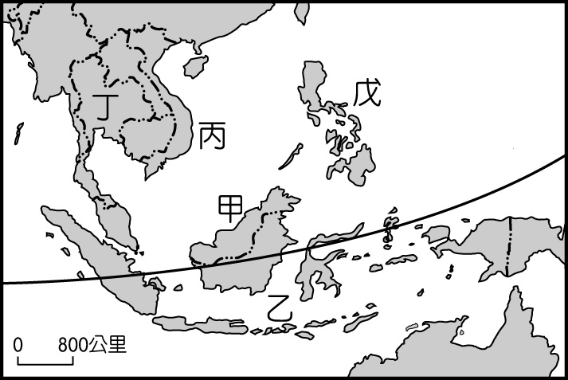
表一
 | 原油 | 橡膠 | 合板類 | 衣類 | 其他
比例（％） | 24.2 | 14.3 | 10.8 | 6.5 | 44.2

圖九

（六）圖（十）為二次大戰前東南亞地區殖民國勢力範圍圖。請問：
36. 甲國是哪一國？ (A)英國 (B)法國 (C)荷蘭 (D)美國
37. 圖中甲～己哪一個並非殖民國？ (A)甲 (B)乙 (C)丁 (D)戊
38. 下列哪一國「並非」被乙國殖民？ (A)緬甸 (B)寮國 (C)柬埔寨 (D)越南
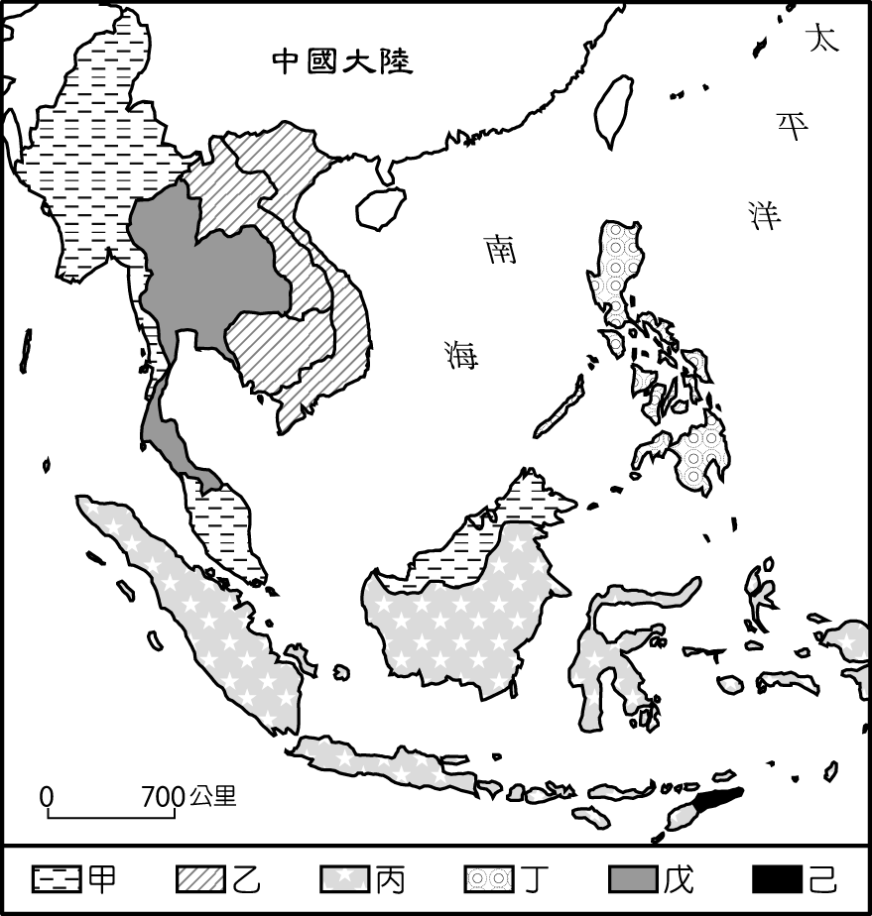
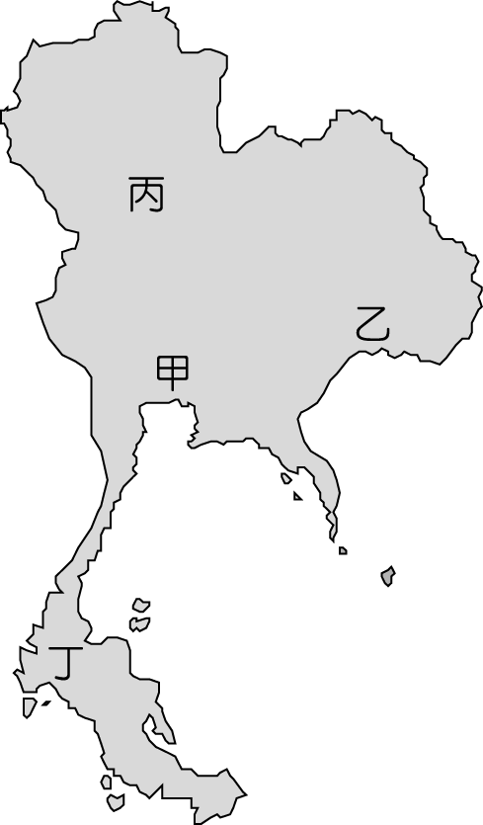

圖十
圖十一

（七）被稱為天使之城的泰國首都曼谷，是一個擁有 800 萬人口的國際都市，四季如夏的氣候，讓許多歐洲人視為最佳避寒勝地，加上市區內有繁忙的水上交通，使其亦有東方威尼斯的美名，除此之外，泰國特有的文化色彩，讓這個城市無時無刻有著大批觀光客，根據官方統計，泰國一年觀光人次近 2,500 萬人，觀光業已經成為泰國主要的收入來源之一。圖（十一）為泰國的行政區界圖，請問：
39. 文中所指的都市位於何處？ (Ａ)甲 (Ｂ)乙 (Ｃ)丙 (Ｄ)丁
40. 該城市的繁忙的水上交通，與下列何者關係最為密切？ (Ａ)湄公河 (Ｂ)昭披耶河 (Ｃ)伊洛瓦底江 (Ｄ)薩爾溫江
41. 觀光客在市區遊覽時，最常見到何種文化景觀？ (Ａ)清真寺 (Ｂ)尖頂佛塔 (Ｃ)濕婆神廟 (Ｄ)基督教堂
（八）東南亞國協簡稱東協，亦有譯為東南亞國家聯盟，簡稱東盟。於 1967 年由馬、菲、新、泰、印 5 國於曼谷成立。其後汶萊於 1984 年、越南於 1995 年、緬、寮於 1997 年、柬埔寨於 1999 年分別加入，目前為東南亞地區最大，也是最有實力的經貿組織。請問：
42. 1967 年，馬、菲、新、泰、印 5 國首度合組東南亞國協，當時的主要宗旨為何？ (Ａ)為防堵共產勢力的擴張 (Ｂ)圍堵美、蘇兩強勢力進入 (Ｃ)東南亞國家大多為殖民地獨立，殖民國欲保留連結關係
(Ｄ)東南亞國家的經濟體質大多不健全，透過區域合作，謀求共同利益
43. 目前東南亞國協主要希望達成哪一部分的區域合作？ (Ａ)經濟 (Ｂ)政治 (Ｃ)宗教 (Ｄ)文化
44. 2005 年召開首屆東亞高峰會，成立 10＋6 合作機制。請問新加入的國家「不包括」下列何者？ (Ａ)印度 (Ｂ)澳洲 (Ｃ)臺灣 (Ｄ)紐西蘭
45. 下列哪一個為此組織的會徽？
（A） （B） （C） （D）


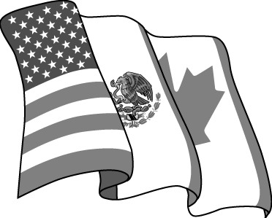


46. 哪一個國家已於2010年1月1日率先加入東協自由貿易區，形成「東協+1」，與東協6個國家達成免關稅協議
？ (Ａ)中國 (Ｂ)日本 (Ｃ)韓國 (Ｄ)印度
（九）東南亞某國被《經濟學人》形容是「坐在地區領袖會議的後座大位」，自 2007 年加入 WTO，近年成為各國爭取洽談簽訂自由貿易協定的熱門對象之一，也是世界上增長最快的經濟體之一。該國南部海域富含石油、天然氣，中北部出產煤、鐵、鉻等礦產，是資源豐饒的地區。紅河三角洲、湄公河三角洲分據細長國土的兩端，彷如「一根扁擔，挑著南北兩只穀倉」。此種地形分布也影響人口分布不均，兩大都市南經北政。請問：
47. 請問上述國家應為下列哪一國？ (Ａ)泰國 (Ｂ)越南 (Ｃ)印尼 (Ｄ)馬來西亞
48. 文中「兩只穀倉」的形成原因，應與下列何者有關？(甲)曾有火山活動，富含肥沃火山灰土；(乙)暖溼氣候，有利作物生長；(丙)位於大河出海口，形成沖積平原；(丁)位於沖積扇湧泉帶，灌溉水源豐沛
(Ａ)甲乙 (Ｂ)甲丁 (Ｃ)乙丙 (Ｄ)丙丁
（十）圖（十二）為東南亞某月的降水量與風向圖。請問：
49. 某月應是 (Ａ) 1 月 (Ｂ) 3 月 (Ｃ) 7 月 (Ｄ) 10 月
50. 圖中赤道以北的盛行風應是 (Ａ)季風 (Ｂ)焚風 (Ｃ)信風 (Ｄ)西風
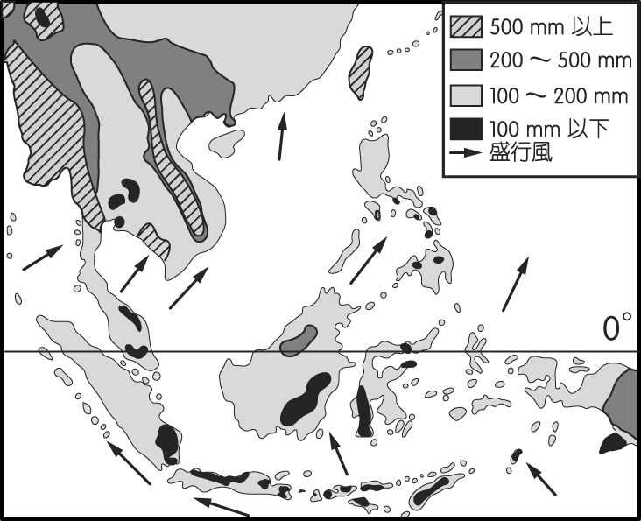

圖十二

